Tratamento de esgoto sanitário na área do igarapé Mauixi – Município de São Gabriel da Cachoeira-AM

Treatment of sanitary sewage in a flooded area in the Mauixi river - São Gabriel da Cachoeira city in Amazonas

Marcos André Fernandes Barros, graduando em engenharia civil, Instituto Federal de Educação, Ciência e Tecnologia do Amazonas - IFAM.
marcos2007sgc@hotmail.com
Jussara Socorro Cury Maciel, doutora, Instituto Federal de Educação, Ciência e Tecnologia do Amazonas - IFAM.
jussaracury7@gmail.com

Resumo
O tratamento do esgoto sanitário é fundamental para garantir a saúde e qualidade de vida da população. Quando o esgoto não é tratado, temos a contaminação de rios, córregos e águas subterrâneas, prejudicando a fauna e a flora locais, colocando em risco a saúde das pessoas que consomem essa água. Este serviço básico, garantido pela Constituição Federal, é uma realidade distante nas pequenas cidades do Brasil. Na cidade de São Gabriel da Cachoeira, noroeste do Estado do Amazonas, devido à escassez de recursos para uma infraestrutura adequada, os dejetos e efluentes do esgoto sanitário produzido pelos moradores às margens do igarapé Mauixi, são lançados diretamente no copo d´água sem o tratamento adequado. Após diálogos com a Secretaria de Meio Ambiente do Município e buscando alternativas para atenuar o problema, este estudo visa através de pesquisa bibliográfica em artigos acadêmicos e relatórios técnicos, identificar alternativas que venham a possibilitar esse tratamento.

Palavras-chave: Saneamento; São Gabriel da Cachoeira-AM; Alternativas tratamento de esgoto
Abstract
The treatment of sewage is essential to ensure the health and quality of life of the population. When sewage is not treated, we have the contamination of rivers, streams and groundwater, harming the local fauna and flora and putting the health of people who consume this water at risk. This basic service, guaranteed by the Federal Constitution, is a distant reality in small towns in Brazil. In the city of São Gabriel da Cachoeira, northwest of the State of Amazonas, due to the scarcity of financial resources for an adequate infrastructure, the waste and sewage effluents produced by the residents on the banks of the Mauixi stream are dumped directly into the water glass without the proper treatment. After dialogues with the Municipal Secretary of Environment and seeking alternatives to mitigate the problem, this study aims, through bibliographical research in academic articles and technical reports, to identify alternatives that may make this treatment possible.

Keywords: Sanitation; São Gabriel da Cachoeira-AM; Alternative sewage treatment
- Introdução

No Brasil, o saneamento básico é um direito assegurado pela Constituição Federal e é definido pela Lei nº. 11.445/2007 – Lei do Saneamento Básico, como o conjunto dos serviços, infraestrutura e instalações operacionais de abastecimento de água, esgotamento sanitário, limpeza urbana, drenagem urbana, manejos de resíduos sólidos e de águas pluviais.
Como benefícios do referido sistema, podemos destacar a melhoria e redução dos custos no sistema de Saúde Pública, a universalização do serviço promove a diminuição da mortalidade infantil e a contenção de doenças, especialmente as de veiculação hídrica, além de reduzir os custos com internações hospitalares e tratamentos médicos. Melhorias na preservação do meio ambiente também são visíveis, pois ao tratar o esgoto antes de lançá-lo nos corpos d'água, se evita a poluição dos ecossistemas aquáticos, preservando a fauna e a flora locais, além de benefícios da qualidade de vida da população, estímulo à economia e o aumento nas atividades no turismo, pois praias e rios limpos e livres de contaminação atraem turistas, gerando renda e desenvolvimento econômico para as regiões turísticas.
No Brasil esse processo torna-se um desafio para os administradores públicos que, encontram até hoje dificuldades em cumprir a normativa, sobretudo em municípios de pequeno porte, devido à pouca disponibilidade de recursos financeiros, bem como em virtude da dificuldade de constituir uma equipe técnica especializada no assunto (LISBOA; HELLER; SILVEIRA, 2013).
Segundo o Instituto TRATABRASIL, foram registradas mais de 167 mil internações e 1.898 óbitos por doenças de veiculação hídrica no ano de 2020, totalizando mais de R$ 70 milhões em gastos com internações no Sistema Único de Saúde – SUS. O valor presente da economia total com a melhoria das condições de saúde da população brasileira entre 2004 e 2016 foi de R$ 1,7 bilhão, que resultou num ganho anual de R$ 134 milhões. O Panorama do Saneamento Básico no Brasil -SNIS-2021, contabiliza cerca de 362,4 mil quilômetros de rede de coleta de esgotos, nas quais estão ativas cerca de 39 milhões de domicílios atendidos com a rede pública existente. Com base nesses dados, atualmente 55% da população total do país e 63% da população urbana possuem acesso a rede de esgoto, ou seja, pouco mais da metade da população brasileira é atendida e as regiões que apresentam o menor índice de atendimento são as do Norte e Nordeste. Quanto ao tratamento de esgoto, 79,8% do volume coletado recebe algum tipo de tratamento antes de ser lançado no corpo receptor. Porém, do volume gerado, em relação ao volume de água consumido, apenas 50,8% recebem tratamento, ou seja, cerca de metade do esgoto está sendo descartado de forma incorreta na natureza. Ainda de acordo com o Instituto, em 2021, quase 100 milhões de brasileiros não têm acesso à coleta de esgoto e 3,1% das crianças e adolescentes não possuem banheiro em casa. O percentual de esgoto não tratado no mesmo ano, representava 5,3 milhões de piscinas olímpicas despejadas na natureza.
O esgoto doméstico é um dos principais contaminantes dos mananciais superficiais (CARREIRA et al., 2001), visto que o seu lançamento em estado bruto, ou sem o tratamento adequado, em recursos hídricos altera as características naturais da água, comprometendo sua qualidade para abastecimento humano ou até mesmo para outros usos menos exigentes (RIBAS; FORTES NETO, 2008).
Assim, este estudo visa através de pesquisa bibliográfica em artigos acadêmicos e relatórios técnicos, identificar alternativas que venham a possibilitar o tratamento adequado desse esgoto despejado diretamente no igarapé Mauixi, na cidade de São Gabriel da Cachoeira-AM.

- Caracterização da área de estudo

A cidade de São Gabriel da Cachoeira-AM, está localizada a uma distância de mais de 850 km aproximadamente em linha reta da capital Amazonense (Manaus), Mesorregião Norte Amazonense (Figura 1), a uma latitude 0° 7' 48'' norte e longitude: 67° 5' 20'' oeste, estando a uma altitude de 93 m acima do nível do mar. De acordo o Instituto Brasileiro de Geografia e Estatística (IBGE, 2021) o município ocupa uma área territorial de 109.181,245 km². Tem uma população estimada de 47.031 habitantes dos quais 50,28% residem na zona urbana e 49,72% na zona rural. Em São Gabriel da Cachoeira, nove entre dez habitantes são indígenas, sendo o Município com maior predominância de população indígena no Brasil.
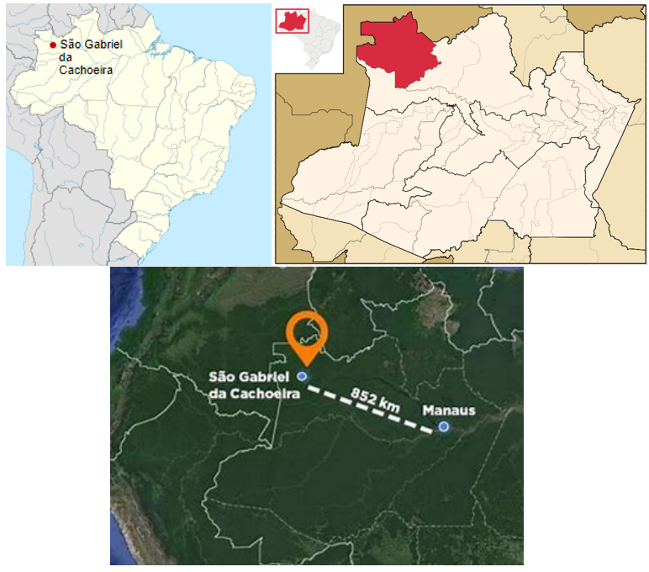
Figuras 1 – Localização da cidade de São Gabriel da Cachoeira-AM. Fontes: WIKIPÉDIA/Google Earth.

Ainda de acordo com dados do IBGE (2021), as internações devido a casos de diarreia no Município, foram de 0.3 para cada 1.000 habitantes. Comparado com todos os municípios do Estado, fica na posição 46 de 62. Quando comparado a outras cidades do Brasil, essa posição é de 3.907 de 5.570, respectivamente. Apenas 11% dos domicílios do Município possuem um sistema com esgotamento sanitário adequado. Quando comparado com os outros municípios do Estado, fica na posição 36 de 62 e quando comparado a outras cidades do Brasil, sua posição é a de 4.281 de 5.570.
A cidade é cortada por muitos igarapés, dentre eles, se destaca o igarapé Mauixi, que corta a área central da cidade. Neste percurso, o igarapé passa pelos bairros da Nova Esperança, Boa Esperança, Fortaleza e Graciliano Gonçalves (Figura 2). Esse importante igarapé foi durante muito tempo utilizado como fonte de abastecimento para a população local, além de ser um importante recurso natural para a biodiversidade da região. Infelizmente, o igarapé sofre com a poluição causada pelo despejo de esgoto sanitário e resíduos sólidos sem tratamento adequado, o que coloca em risco a saúde da população e a preservação desse importante corpo d´água.
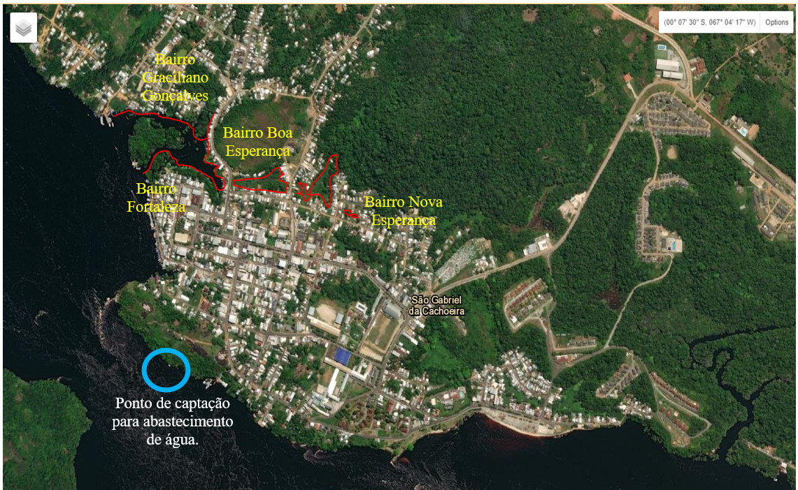
Figura 2 – Vista aérea da cidade de São Gabriel da Cachoeira-AM. A linha vermelha mostra a área do igarapé MAUIXI. O círculo azul destaca a área da captação da água que atualmente abastece a cidade. Fonte:earthexplorer.usgs.gov

Informações do Departamento de Defesa Civil do Município, contabilizam atualmente aproximadamente 258 famílias morando na área do igarapé Mauixi. Apesar de ser uma área de Proteção Permanente, as famílias continuam no local e muitas resistem a ideia de mudar para outros bairros longe dessa área.
As moradias no local são feitas em alvenaria e madeira e na maior parte tem a cobertura de alumínio. Elas possuem entre dois ou três quartos. As casas possuem banheiro com vaso sanitário, mas não possui o sistema de fossa séptica, pois na maioria dos terrenos, não existe condições de escavar o terreno, principalmente por causa do nível d´água do igarapé, e por isso, os dejetos são lançados diretamente no curso d’água (Figura 3).
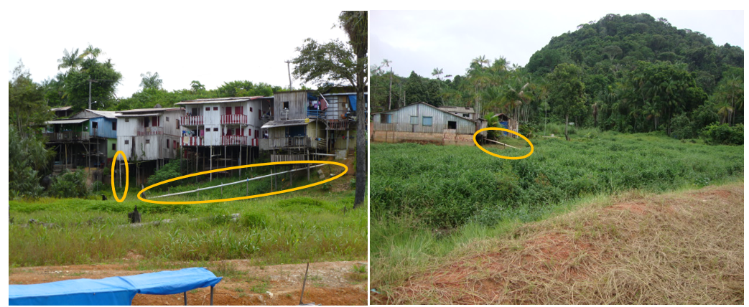
Figura 3 – Destinação local das águas servidas sem tratamento adequado. Casas localizadas no igarapé Mauixi na área dos bairros Graciliano Gonçalves (1) e Nova Esperança (2), respectivamente. Na presente foto, o rio está no período da vazante. Fonte: Autor.

No período da cheia do rio Negro, esse problema é bastante agravado pois o rio acaba represando o curso d´água, ocasionando um grande acúmulo de lixo e de dejetos. Esses eventos causam um grande efeito negativo, pois contaminam a água, causando uma série de doenças e acabam afetando a fauna e a flora local, causando o desequilíbrio ecológico da região. Diante da triste realidade apresentada, é fundamental que sejam adotadas medidas para mitigar esse desastre ecológico, buscando alternativas para o tratamento do esgoto sanitário.

- Alternativas de Tratamento do Esgoto

O objetivo do tratamento do esgoto é remover os poluentes da água previamente usada pela população, de forma a devolvê-la aos corpos hídricos em boas condições e de acordo com os parâmetros exigido pelos órgãos ambientais.
Neste sentido, o Quadro 1, mostra algumas alternativas para realizar o tratamento:

Quadro 1 – Sistemas de tratamento de esgoto pesquisados:
Tratamento biológico | Descrição
Fossas sépticas com sumidouro | A fossa séptica com sumidouro é um sistema de tratamento de esgoto doméstico utilizado em áreas rurais e urbanas sem acesso a sistemas públicos de tratamento de esgoto. Ele consiste em um tanque de concreto ou plástico, que atua como um compartimento de separação de sólidos e líquidos. O esgoto é direcionado para a fossa séptica, onde os sólidos se separam e se acumulam no fundo, formando um lodo que é decomposto por bactérias anaeróbicas. O líquido restante flui para o sumidouro e se infiltra no solo, onde é tratado pelas bactérias presentes no solo.
Fossas sépticas seguidas de filtro anaeróbico | Na fossa séptica com filtro anaeróbio os sólidos do esgoto se separam e afundam no fundo, formando um lodo que é decomposto por bactérias anaeróbicas. O líquido restante flui para outro compartimento, que contém um filtro, onde as bactérias anaeróbicas continuam a decompor a matéria orgânica presente no esgoto. Este filtro é feito de cascalho e areia, que atuam como um meio filtrante para as bactérias e removem os sólidos suspensos no líquido.
Valas de infiltração | As valas de infiltração consistem em um sistema de disposição do efluente do tanque séptico, que orienta a sua infiltração no solo sob condição essencialmente aeróbia e consiste em um conjunto ordenado de caixa de distribuição, caixas de inspeção e tubulação perfurada assentada sobre camada suporte, geralmente de pedra britada.
Biorremediação vegetal (Fossa Verde) | Processo natural e sustentável de tratamento de esgoto que utiliza plantas e microrganismos presentes no solo para remover contaminantes do efluente. O sistema de fossa verde consiste em uma vala ou caixa de alvenaria impermeabilizada com camadas de cascalho, material terroso e casca de coco, onde são plantadas espécies vegetais que possuem habilidades específicas de biorremediação. As raízes das plantas permitem que o efluente passe através da camada de solo, onde os microrganismos presentes nas raízes e no solo atuam na degradação dos contaminantes. Pela evapotranspiração, a água retorna limpa ao ambiente.
Estação de Tratamento de Efluentes | Sistema de esgotamento sanitário que através de processos físicos, químicos ou biológicos removem as cargas poluentes do esgoto, devolvendo ao ambiente o produto final, efluente tratado, em conformidade com os padrões exigidos pela legislação ambiental.
Wetlands construídos | São sistemas projetados, os quais são constituídos por lagoas ou canais artificiais rasos, que abrigam plantas aquáticas.
Fonte: Adaptado pelo autor.

- Análise das alternativas

Levando em consideração as características do local, e com o objetivo de propor sistema de tratamento de esgoto que tenha condições viáveis e eficientes para ser implantado no igarapé Mauixi, na cidade de São Gabriel da Cachoeira-AM, o Quadro 2 apresenta as vantagens e desvantagens sobre materiais, sistemas e processos para a sustentabilidade. ENSUS 2023 – XI Encontro de Sustentabilidade em Projeto.

Quadro 2 – Resumo analítico dos sistemas de tratamentos pesquisados.
Tipo de tratamento biológico | Vantagem | Desvantagem
Fossas sépticas com sumidouro | Baixo custo de instalação e manutenção em comparação com outras opções de tratamento de esgoto. | Pode ocorrer a contaminação do solo quando não se realiza a manutenção devida. Mau cheiro e a proliferação de vetores de doenças podem ocorrer caso o sistema não seja bem projetado.
Fossas sépticas seguidas de filtro anaeróbico | Baixo custo de instalação e manutenção em comparação com outras opções de tratamento de esgoto. A construção de filtros anaeróbios para o tratamento do esgoto complementa o serviço da fossa séptica. No filtro, a camada de pedras faz com que os efluentes domissanitários passem pela película de microrganismos nelas aderida, que digerem grande parte da matéria orgânica que pode contribuir para poluição de corpos hídricos. | O lodo depositado no fundo deve ser periodicamente removido (1 – 3 anos), para que não haja perda de eficiência. Necessidade de profissional técnico para escolha correta da granulometria dos agregados é fundamental para o bom desempenho do filtro.
Vala de infiltração | Baixo custo de instalação e manutenção em comparação com outras opções de tratamento de esgoto. | Exige grande área para implantação e dependendo do número de pessoas e do tipo do terreno, pode ser necessária várias linhas de tubos/valas.
Biorremediação vegetal (Fossa Verde) | A fossa verde é uma tecnologia limpa e de baixo custo, na qual podem ser utilizados diversos materiais reciclados como cacos de telhas, pneus usados etc. | A colmatação deve ser observada e não é indicado para locais com altos índices de precipitação.
Estação de Tratamento de Efluentes | Contribui para a preservação de nascentes, rios, lagos e mares, evitando a contaminação do meio ambiente. | Necessita de uma área extensa para implantação, dispende de muitos recursos para aquisição, manutenção e funcionamento.
Wetlands construídos | Baixo custo de implantação e manutenção, bem como a simplicidade de operação. | Necessidade de manejo das macrófitas.
Fonte: Adaptado pelo autor.

Neste sentido, esta pesquisa identificou dois sistemas de tratamento de esgoto que podem ser alternativas viáveis financeiramente e de fácil manutenção, a saber:

  - Fossas sépticas com sumidouro:

São unidades simples e econômicas de tratamento em nível primário nos quais ocorre simultaneamente, em câmara única ou em série, a sedimentação dos sólidos sedimentáveis e a digestão anaeróbia do lodo que permanece acumulado no fundo durante alguns meses, tempo suficiente para sua estabilização” (MANUAL DE SANEAMENTO, FUNASA, 2015). (Figura 4). Para realizar a disposição final do efluente vindo do tanque séptico, o sumidouro proporcionará a infiltração no solo desse líquido, processo feito pelas aberturas na área vertical da câmara).

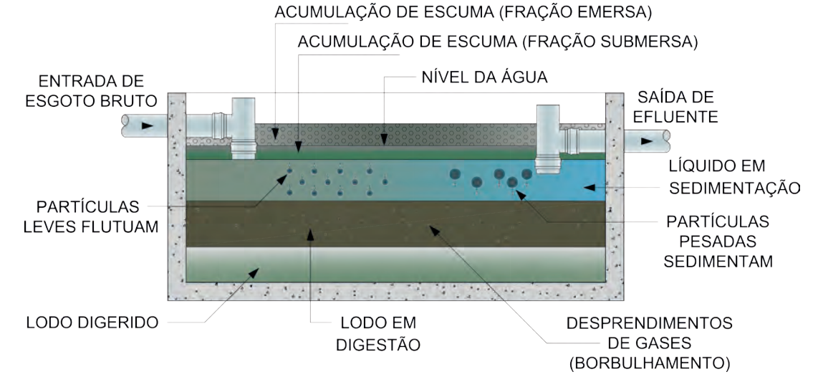
Figura 04 - Funcionamento geral de um tanque séptico. Fonte: Manual de Saneamento, FUNASA, 2015.
Esse sistema é utilizado em algumas residências no local, na maioria feitas em alvenaria, porém, é feito o dimensionamento de forma incorreta e sem acompanhamento técnico adequado. Como sugestão para baratear o custo dessas construções, pode ser utilizado o trabalho desenvolvido pelo Professor do Instituto Federal de Educação, Ciência e Tecnologia do Amazonas, Francisco José Francisco Fernandes, que elaborou um projeto barato e prático usando tubos e conexões de PVC. Esse sistema deve ser priorizado nos locais com a cota acima do nível do igarapé, que ocorrem nos bairros Fortaleza, Nova Esperança, Graciliano Gonçalves e Boa Esperança.
Para os terrenos com a cota um pouco acima do igarapé, o ideal é a utilização de Fossa séptica com Bombonas Plástica. Os tanques sépticos também podem ser construídos com a utilização de bombonas de plástico de 200 litros e se torna uma alternativa viável e atraente economicamente para a presente demanda (Figura 5). Além disso, o produto plástico (polietileno) é mais resistente à oxidação e aos processos químicos naturais que ocorrem dentro de um tanque séptico. O dimensionamento será feito de acordo com a NBR 7229 /1993 que trata de projetos, construção e operação de sistemas de tanques sépticos assim como a NBR 13969/1997 que trata de unidades de tratamento complementar e disposição final de efluentes líquidos provindas de tanques sépticos. O sistema deve ser construído por gravidade, em outras palavras, a primeira bombona deve estar em nível superior a segunda, e esta, superior a terceira (CARDOSO et al., 2017).
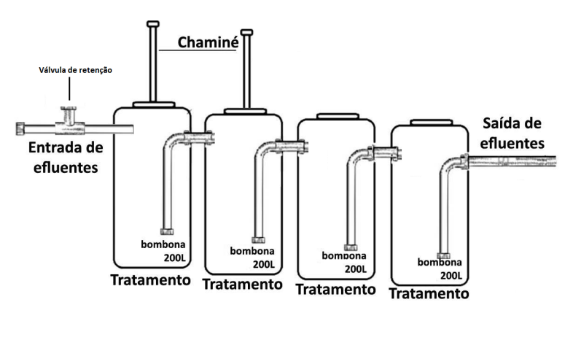
Figura 05 – Esquema da Fossa Séptica com bombonas de 200 litros. Fonte: MANUAL DE INSTALAÇÃO DA FOSSA DE BOMBONAS – Iniciativa Verde.

  - Wetlands construídos:

Os wetlands construídos são capazes de promover a depuração de águas residuárias através de uma combinação de processos físicos, químicos e biológicos, que incluem sedimentação, precipitação, adsorção às partículas do material filtrante, assimilação pelos tecidos das plantas e transformações microbiológicas (VYMAZAL; KROPFELOVÁ, 2008). As wetlands foram pensadas para tirar proveito da capacidade de assimilação e conversão de matéria orgânica (carbono) e nutrientes (nitrogênio e fósforo), como ocorre nos alagados naturais. Um projeto de um alagado construído busca imitar a natureza, servindo para as mesmas funções e ainda para o tratamento de esgotos. O Funcionamento de uma wetland é basicamente por gravidade, permeabilidade e degradação biológica. Atua como um tratamento secundário – remoção de matéria orgânica por meio de reações bioquímicas - e terciário de esgotos – controle e remoção de nutrientes. O tratamento secundário acontece pelo fato de o sistema ser também um filtro granulométrico. O terciário, principalmente pela presença das macrófitas. A importância das plantas para o sistema se deve principalmente pela zona de raízes, que concentra as bactérias consumidoras de matéria orgânica e realizam processos bioquímicos para remoção de nutrientes (POÇAS, 2015). As wetlands construídas podem ser de fluxo horizontal (superficial ou subsuperficial, conforme as ilustrações (Figuras 06, e 07) ou vertical (ascendente ou descendente, (Figura 08). Na intenção de potencializar a remoção de compostos nitrogenados desenvolveram-se sistemas híbridos, que é uma associação em série das wetlands construídas de fluxo vertical e horizontal (POÇAS, 2015).

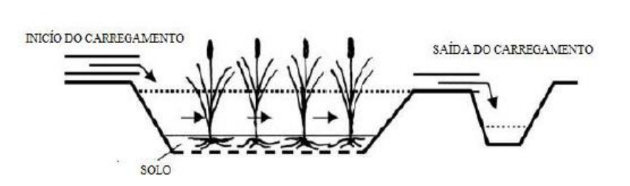
Figuras 06 – Esquema de uma Wetland de fluxo de horizontal superficial. Fonte: VYMAZAL (2007), retirado de Scientia Amazonia, v.2, n.1, 2013, p. 28-40.
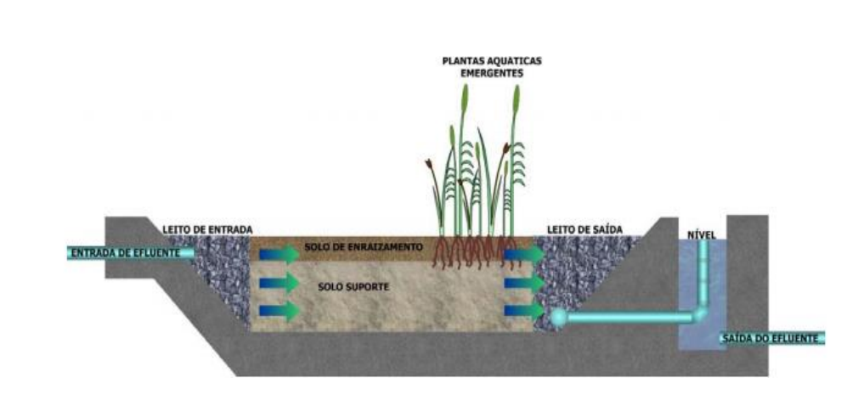
Figura 07 - Sistema de Fluxo Horizontal subsuperficial. Ecocell, Pelotas (2003).

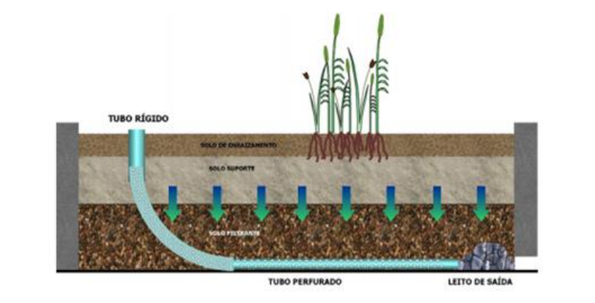
Figura 08. Sistema de fluxo vertical descendente. Ecocell, Pelotas (2003).

5. Considerações Finais

Considerando a pesquisa realizada sobre os tipos de tratamento de esgoto com o objetivo de atenuar a contaminação do meio ambiente causado pelo lançamento de águas servidas diretamente no igarapé Mauixi, na cidade de São Gabriel da Cachoeira e levando em consideração as dificuldade e escassez de recursos públicos para poder implantar Estações de Tratamento de Esgoto (ETE) no local, foram analisados neste estudo 6 tipos de sistema alternativos e atualmente utilizados. Desta forma, levando em conta o baixo custo de implantação e manutenção, bem como a simplicidade de operação, sugerimos a utilização de fossa séptica, e de acordo com a característica do terreno, a utilização de sumidouros e/ou wetlands construídos para a complementação desse tratamento. Ainda a título de contribuição, estudos na região do igarapé são necessários para estabelecer os tipos e os locais mais adequados para construção das wetlands.

Referências

ABNT - Associação Brasileira de Normas Técnicas. NBR 13969: Tanques sépticos - Unidades de tratamento complementar e disposição dos efluentes líquidos - Projeto, construção e operação. Rio de Janeiro. 60 p. 1997.
ABNT - Associação Brasileira de Normas Técnicas. NBR 7229: Construção e instalação de fossas sépticas e disposição dos efluentes finais. Rio de Janeiro. 37 p. 1982.
ABNT - Associação Brasileira de Normas Técnicas. NBR 7229: Projeto, construção e operação de sistema de tanques sépticos. Rio de Janeiro. 15 p. 1993.
BRASIL. Lei nº 11.445, de 05 de janeiro de 2007. Estabelece diretrizes nacionais para o saneamento básico; altera as Leis nos 6.766, de 19 de dezembro de 1979, 8.036, de 11 de maio de 1990, 8.666, de 21 de junho de 1993, 8.987, de 13 de fevereiro de 1995; revoga a Lei no 6.528, de 11 de maio de 1978; e dá outras providências. Diário Oficial da União, 2007. Disponível em: https://dspace.mj.gov.br/bitstream/1/1707/1/LEI_2007_11445.html. Acesso em 12 de março de 2023.
CARDOSO, Iago Prado et al. Tanque Séptico de Bombonas: Um Sistema Individual de Esgotamento Sanitário. Boletim do Observatório Ambiental Alberto Ribeiro Lamego, v. 16, n. 1, p. 2-22, 2022.
CARRERA, R. et al. Distribuição de coprostanol (5β (H)-colestan-3β-ol) em sedimentos superficiais da Baía de Guanabara: indicador da poluição recente por esgotos domésticos. Quim Nova, v. 24, p. 37-42, 2001.
CAUDURO, Flávia; SARTOR, Mirian; MÜLLER, Christiane Ribeiro. Tratamento de efluentes sanitários em áreas alagadiças e/ou com lençol freático superficial–Estudo de caso. Águas Subterrâneas, v. 33, n. 3, 2019.
DE ARAÚJO ALMEIDA, Rogério; DA SILVA PITALUGA, Douglas Pereira; REIS, Ricardo Prado Abreu. Tratamento de esgoto doméstico por zona de raízes precedida de tanque séptico tanque séptico. Revista Biociências, v. 16, n. 1, 2010.
ECOCELL – PROJETOS E CONSULTORIA AMBIENTAL. GERBER, Wagner;GERBER, Michel; SCHULZ, Guilherme. Resumo informativo: Tratamento de efluentes com plantas aquáticas emergentes. Pelotas, 2003. 12 p.
FUNASA. Ministério da Saúde. Fundação Nacional de Saúde. Manual de Saneamento. Brasília, DF, 4ed, 2015.
IAQUELI, André Luiz. Wetlands Construídos: Aplicações, benefícios e vantagens do sistema. 2016.
Instituto Brasileiro de Geografia e Estatística (IBGE), Brasil, AM, São Gabriel Gabriel da Cachoeira. Disponível em: https://cidades.ibge.gov.br/brasil/am/sao-gabriel-da-cachoeira/panorama. Acesso em 12 de março de 2023.
INSTITUTO TRATA BRASIL. Esgoto. Disponível em: https://tratabrasil.org.br/principais-estatisticas/esgoto/. Acesso em 12 de março de 2023.
INSTITUTO TRATA BRASIL. Principais estatísticas. Disponível em: https://tratabrasil.org.br/principais-estatisticas/. Acesso em 12 de março de 2023.
INSTITUTO TRATA BRASIL. Saúde. Disponível em: https://tratabrasil.org.br/principais-estatisticas/saude/. Acesso em 12 de março de 2023.
LISBOA, Severina Sarah; HELLER, Léo; SILVEIRA, Rogério Braga. Desafios do planejamento municipal de saneamento básico em municípios de pequeno porte: a percepção dos gestores. Engenharia Sanitária e Ambiental, v. 18, p. 341-348, 2013. Disponível em: https://www.scielo.br/j/esa/a/994sJtj6TWMPMFgFGRF8Fzk/?lang=pt&format=html. Acesso em 12 de março de 2023.
MANUAL DE INSTALAÇÃO DA FOSSA DE BOMBONAS. Iniciativa Verde, 14 fev.2019. Disponível em: https://www.iniciativaverde.org.br/noticias/manual-de-instalacao-da-fossa-de-bombonas. Acesso em 13 de março de 2023.
MENDONÇA, Alexandre Antonio Jacob de. Avaliação de um sistema descentralizado de tratamento de esgotos domésticos em escala real composto por tanque séptico e wetland construída híbrida. 2016. Tese de Doutorado. Universidade de São Paulo.
Ministério da Integração e do Desenvolvimento Regional, Plano Nacional de Saneamento Básico no Brasil, 2021. Disponível em: http://antigo.snis.gov.br/panorama-do-saneamento#:~:text=O%20Panorama%20do%20Saneamento%20B%C3%A1sico%20no%20Brasil%202021,quadro%20geral%20da%20presta%C3%A7%C3%A3o%20dos%20servi%C3%A7os%20no%20pa%C3%ADs. Acesso em 12 de março de 2023.
POÇAS, C. D. Utilização da Tecnologia de Wetlands para Tratamento Terciário: Controle de Nutrientes. 2015. 93 p. Dissertação (Mestre em Ciências) – Faculdade de Saúde Pública, Universidade de São Paulo, São Paulo.
POÇAS, Cristiane Dias. Utilização da tecnologia de wetlands para tratamento terciário: controle de nutrientes. 2015. Tese de Doutorado. Universidade de São Paulo. Disponível em: https://www.teses.usp.br/teses/disponiveis/6/6139/tde-23112015-122556/publico/CristianeDiasPocas.pdf
RIBAS, T. B. C.; FORTES NETO, P. Disposição no solo de efluentes de esgoto tratado visando a redução de coliformes termotolerantes. Revista Ambiente & Água, v. 3, n. 3, p. 81-94, 2008. Disponível em: https://www.researchgate.net/publication/242628509_Disposicao_no_solo_de_efluentes_de_esgoto_tratado_visando_a_reducao_de_coliformes_termotolerantes.
SOUZA, Tamara Daiane de et al. Uso de sistemas alagados construídos no tratamento de águas negras em áreas rurais. 2020.
TRINDADE, Juliana Flores et al. Métodos de tratamento de esgoto para pequenas comunidades. Salão do Conhecimento, 2017.
VON SPERLING, Marcos. Introdução à qualidade das águas e ao tratamento de esgotos. Editora UFMG, 2014.
VYMAZAL, J.; KROPFELOVÁ, L. Wastewater Treatment in Constructed Wetlands With Horizontal Sub-Surface Flow. República Tcheca: Springer, 2008.

